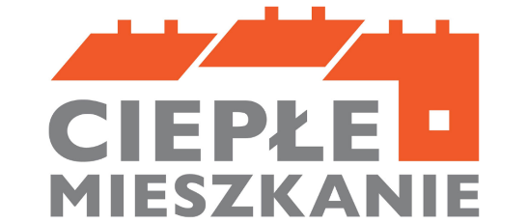
Załącznik Nr 3 do Regulaminu

.…………….…………………………………………..
Imię i nazwisko Wnioskodawcy

.…………….……………………………………….

.…………….…………………………………………….
(adres zamieszkania)

PEŁNOMOCNICTWO
Upoważniam

……………………………………………………………………………………………………………………………………………………………
(imię i nazwisko osoby upoważnionej do reprezentowania Wnioskodawcy niniejszym pełnomocnictwem)

……………………………………………………………………………………………………………………………………………………………
(adres zamieszkania)

……………………………………………………………….
(pesel)

do wykonywania następujących czynności:
1) podpisania wniosku o dofinansowanie przedsięwzięcia w ramach Programu Priorytetowego „Ciepłe Mieszkanie” w Mieście i Gminie Chodecz,
2) podpisania Umowy na dofinansowanie przedsięwzięcia w ramach Programu Priorytetowego „Ciepłe Mieszkanie” w Mieście i Gminie Chodecz,
3) podpisywania dokumentów rozliczeniowych (Wniosek o płatność wraz z załącznikami),
4) wprowadzania wszelkich poprawek w dokumentacji rozliczeniowej,
5) składania oświadczeń woli służących ocenie złożonego wniosku o płatność,
6) potwierdzania za zgodność z oryginałem dokumentacji rozliczeniowej,
7) prowadzenia korespondencji dotyczącej rozliczenia dofinansowania w zakresie przedsięwzięcia pn. „Ciepłe Mieszkanie” w Mieście i Gminie Chodecz, finansowanego ze środków udostępnionych przez Wojewódzki Fundusz Ochrony Środowiska i Gospodarki Wodnej przez Narodowy Fundusz Ochrony Środowiska i Gospodarki Wodnej, dla nieruchomości.

…………………………………………...…………………………………………………………………………………………………...............
(wpisać adres nieruchomości)

………………….……………………………….
Data i czytelny podpis Wnioskodawcy

……………………..……………………………………….
podpis (imię i nazwisko) osoby upoważnionej

